 PAE

Nombre del alumno: Karla Julissa Morales Moreno

Nombre del tema: Fractura de femur

Nombre de la materia: Enfermeria medico Quirulgico

Nombre del profesor: Felipe Antonio Morales Hernandez

Nombre de la lic: Enfermeria

Cuatrimestre: 6

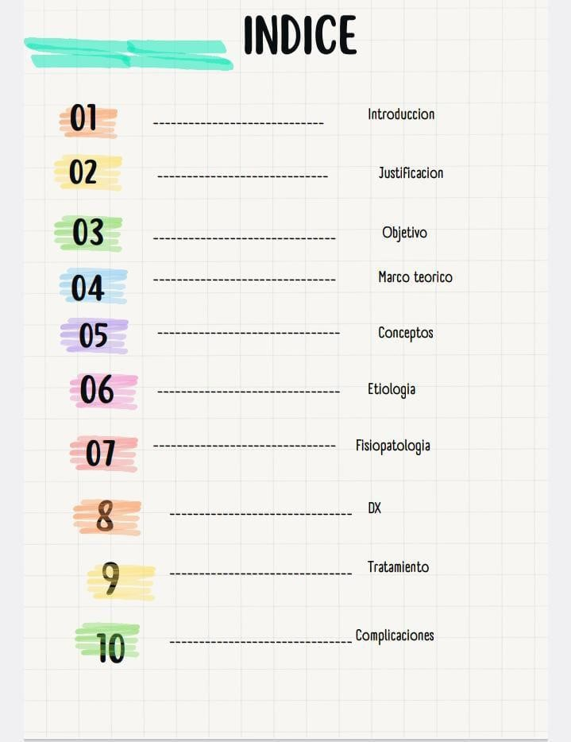

# INTRODUCCION

En este trabajo se muestra un proceso de atención de enfermería lo que es un (PAE) con un Diagnostico de una Fractura de femur o fractua del hueso del musculo, Cuyo objetivo como estudiante de la licenciatura de enfermería es poder poner en practica los conocimientos adquiridos tras la elaboracion de los cuidados que se le proporcionaran al paciente.

para posteriormente dar a conocer los resultados de la valoración de enfermería realizada de acuerdo alas catorce necesidades de virginia Henderzon obtenidas por medio de las exploraciones físicas e interrogatorias hacia el paciente ya que las causas de la fractura de femur son varias y las mas frecuentes son por accidentes automovilísticos, Caidas de altura, o heridas de bala.

Ya que es importante destacar que una fractura de femur requiere atención medica inmediata , un diiagnostico preciso y un tratamiento adecuado son esenciales para prevenir complicaciones y asegurar una pronta recuperación exitosa para el paciente.

JUSTIFICACION:

Como estudiante de la licenciatura de enfermería del 6 cuatrimestre grupo A al realizar este (PAE) es ´para tener mas conocimiento al poder tratar a un paciente con Fractura de femur y a si poder desarrollar mi creativilidad y tener aspectos humanos de la profesión de enfermería.

Ya que al elaborar un plan de cuidados mientras el paciente este en recuperación a mejorar su entorno con las actividades que enfermería les proporciona y a disminuir los riesgos que se puedan presentar, ya que como objetivo tenemos en mejorar la pronta recuperación del paciente .

OBJETIVOS:

1) General:

* El propósito del (PAE) es proporcionar al alumno las herramientas de la realización de un plan de cuidados individualizados que ayude ala pronta recuperación y a evitar las complicaciones del paciente con (Fractura de femur)

* A prender a realizar un buen proceso de atención de enfermería

2)Especificos:

* Poder mejorar el cuidado y el trato hacia los pacientes, para poder ayudarlos a su pronta recuperación

* Poder conocer mas hacerca de la fractura de femur para poder proporcionar un mejor cuidado

* Realizar los cuidados inmediatos en el paciente

# MARCO TEORICO (FRACTURA DE FEMUR)

Una fractura de femur es la rotura del femur puede ser una fractura por fragilidad, debido a una caída o traumatismo menor, en una persona con osteoporosis que debilita sus huesos. La mayoría de las fracturas femorales en personas con un hueso normal son resultados de traumatismos de alta energía, tales como accidentes de transito. Con mayor frecuencia ocurren como resultado de una caída.

Los factores de riesgo incluyen osteoporosis, tomar muchos medicamentos, consumo de alcohol, cancer metastico.

Signos y síntomas:

* Dolor intenso
* Inchazon
* Deformidades
* Incapacidad para caminar o soportar peso
* Moretones y sangrado
* Crepitación
* Fracturas expuestas
* Inestabilidad

Pruebas Diagnosticas:

* Radiografias
* Tomografias computarizadas (TC)
* Resonancia Magnetica (RM) Fisiopatologia:

Implica la rotula del hueso del musculo debido a fuerzas externas que superan su capacidad de resistencia.

Etiologia:

* Caidas
* Traumatismo de alta energía
* Enfermedades que debilitan los huesos
* Lasiones deportivas
* Lesiones por sobrecarga

Causas:

* **Traumatismos de alta energía:** Accidentes automovilísticos, caídas desde alturas, lesiones deportivas.
* **Traumatismos de baja energía:** Caídas en personas con huesos debilitados por condiciones como la osteoporosis.
* **Uso excesivo:** Fracturas por sobrecarga, aunque menos comunes, pueden ocurrir en el fémur en casos de actividad física intensa y repetitiva. Tipos de fracturas:
* **Fracturas diafisarias:** Se producen en la parte central del hueso.
* **Fracturas proximales:** Afectan la parte superior del fémur, cerca de la cadera, incluyendo el cuello femoral.
* **Fracturas distales:** Se localizan cerca de la rodilla, pudiendo ser intraarticulares si afectan la superficie de la articulación. Síntomas:
* Dolor intenso en la zona del muslo.
* Imposibilidad de soportar peso sobre la pierna.
* Deformidad visible en el muslo, con posible acortamiento o angulación.
* Hinchazón y hematomas.
* Entumecimiento u hormigueo si hay daño nervioso.
* En fracturas expuestas, el hueso puede ser visible a través de la piel.

Tratamiento:

* **Inmovilización:** Para estabilizar la fractura y reducir el dolor, se puede usar férulas

DIAGNOSTICOS:

Las fracturas de femur se diagnosticas mediante :

* + Examenes Fisicos:
  + El médico evaluará la zona afectada buscando signos como dolor, hinchazón, sensibilidad, moretones y deformidad.
  + Se comprobará si hay crepitación (sonido de fricción de huesos) al mover la zona lesionada y se examinarán las articulaciones circundantes.
  + Se buscará si hay heridas abiertas, ya que algunas pueden requerir cirugía.

Pruebas de imagen:

* **Radiografías:**

Son la prueba inicial para confirmar la fractura y mostrar la ubicación y el tipo de fractura.

* **Tomografía Computarizada (TC o TAC):**

Se utiliza para obtener imágenes más detalladas y planificar el tratamiento, especialmente si se considera la cirugía.

* **Resonancia Magnética (RM):**

Se usa para fracturas pequeñas, fracturas por estrés o lesiones de tejidos blandos que no se detectan en radiografías.

Pruebas laboratoriales:

* **Hemograma completo (CSC):**

Evalúa el número de glóbulos rojos, glóbulos blancos y plaquetas, lo que ayuda a detectar anemia, infecciones o problemas de coagulación.

* **Panel de química:**

o Mide los niveles de electrolitos, glucosa, creatinina y nitrógeno ureico en sangre, proporcionando información sobre la función renal y el equilibrio hidroelectrolítico.

* **Análisis de orina (AU):**

Puede detectar infecciones urinarias u otros problemas relacionados con los riñones.

* **Estudios de coagulación:**

Incluyen el tiempo de protrombina (TP), tiempo de tromboplastina parcial activada (TTPa) y el INR (índice internacional normalizado) para evaluar la capacidad de la sangre para coagular.

* **Tipo y pantalla o comparación cruzada:**

Determina el grupo sanguíneo del paciente y busca anticuerpos que puedan causar reacciones transfusionales.

Otras pruebas que también nos pueden ayudar son:

* **Densitometría ósea (DEXA):** Aunque no es específica para fracturas de fémur, se puede utilizar para evaluar la densidad ósea y el riesgo de fracturas en pacientes con riesgo de osteoporosis.
* **Detección de alcohol y toxicología:** Se puede realizar en casos de sospecha de consumo de alcohol o drogas.
* **Gases en sangre arterial (GSA):** Se puede solicitar para evaluar la función respiratoria, especialmente en pacientes con traumatismos graves.

TRATAMIENTO QUIRULGICO:

La cirugía para una fractura de fémur generalmente implica la reducción abierta y la fijación interna, utilizando placas, tornillos o clavos para realinear y estabilizar el hueso roto mientras sana. En algunos casos, se puede utilizar la fijación externa temporalmente antes de una cirugía definitiva.

Tipos de cirugía:

* **Reducción abierta y fijación interna (RAFI):**

El cirujano expone la fractura, realinea los huesos y los fija con placas y tornillos o un clavo intramedular.

* **Fijación externa:**

Se utilizan pernos o tornillos que atraviesan la piel y el hueso, conectados a una barra externa para mantener la fractura estable.

* **Clavo intramedular:**

Un clavo largo se inserta en el canal medular del hueso para estabilizar la fractura.

* **Placas y tornillos:**

Se utilizan placas metálicas y tornillos para fijar los fragmentos de hueso

¿Cuándo se recomienda la cirugía?

La cirugía se recomienda en la mayoría de los casos de fracturas de fémur, especialmente cuando hay desplazamiento, múltiples fragmentos o riesgo de complicaciones.

Recuperación:

* La recuperación de una fractura de fémur puede tomar de varios meses a un año, dependiendo de la gravedad de la fractura, el tipo de cirugía y la salud general del paciente.
* La fisioterapia es crucial para recuperar la fuerza y la movilidad después de la cirugía.

Posibles complicaciones:

Infección, Lesión de nervios y vasos sanguíneos, Coágulos de sangre, Retraso en la consolidación de la fractura.

TRATAMIENTO FARMACOLOGICO:

El tratamiento farmacológico para una fractura de fémur generalmente incluye analgésicos para el dolor, como paracetamol y/o opioides, y en algunos casos, AINEs.

También se pueden utilizar antibióticos para prevenir infecciones, especialmente en fracturas abiertas. Además, se pueden prescribir medicamentos para la prevención de coágulos sanguíneos, como anticoagulantes, especialmente en pacientes mayores.

Antibioticos:

* **Paracetamol:**

Un analgésico común para el dolor leve a moderado, pero puede no ser suficiente para el dolor intenso de una fractura de fémur.

* **Opioides:**

Medicamentos más fuertes para el dolor, como la codeína o la morfina, pueden ser necesarios para el dolor severo. Sin embargo, pueden causar efectos secundarios como náuseas, vómitos, estreñimiento y somnolencia.

* **AINES:**

Los antiinflamatorios no esteroideos (AINEs), como el ibuprofeno, pueden ayudar a reducir el dolor y la inflamación, pero también pueden interferir con la curación ósea, especialmente si se usan a largo plazo.

Antibióticos:

* **En fracturas abiertas:**

Se administran antibióticos para prevenir o tratar infecciones que pueden ocurrir debido a la exposición del hueso a bacterias.

* **Prevención de infecciones:**

En algunos casos, los antibióticos se pueden administrar antes de procedimientos quirúrgicos o dentales para reducir el riesgo de infección.

Otros medicamentos:

* **Anticoagulantes:**

Para prevenir la formación de coágulos sanguíneos, que pueden ser un riesgo después de una fractura de fémur, especialmente en pacientes mayores o con movilidad reducida.

* **Bifosfonatos:**

En algunos casos, se pueden usar bifosfonatos para tratar la osteoporosis, que puede ser un factor de riesgo para fracturas atípicas del fémur.

* **Otros:**

Dependiendo de la situación individual, otros medicamentos pueden ser necesarios para tratar condiciones asociadas, como la anemia o problemas de movilidad.

COMPLICACIONES:

Las complicaciones de una fractura de fémur pueden ser graves y variar desde problemas locales como infecciones y mala unión hasta complicaciones sistémicas como síndrome compartimental y embolia grasa. Es crucial un manejo adecuado para minimizar los riesgos.

* **Infección:**

Las fracturas abiertas y la cirugía aumentan el riesgo de infección ósea (osteomielitis), que puede ser difícil de tratar y requerir múltiples cirugías y antibióticos a largo plazo.

* **Mala Unión o No Unión:**

El hueso puede no consolidar correctamente (mala unión) o no consolidar en absoluto (no unión), lo que puede requerir intervenciones adicionales.

* **Lesión Neurovascular:**

Los nervios y vasos sanguíneos pueden dañarse durante la fractura o la cirugía, causando dolor, entumecimiento, parálisis o problemas circulatorios.

* **Síndrome Compartimental:**

Una acumulación de presión en los compartimentos musculares puede cortar el flujo sanguíneo, causando daño tisular irreversible si no se trata rápidamente.

* **Dolor Crónico:**

La mala alineación o la unión inadecuada pueden causar dolor crónico en la cadera o la rodilla.

* **Rigidez Articular:**

La inmovilización prolongada y la cicatrización pueden llevar a la rigidez de la rodilla o la cadera.

Complicaciones Sistémicas:

* **Embolia Grasa:** La grasa de la médula ósea puede entrar en el torrente sanguíneo y alojarse en los pulmones, causando dificultad respiratoria y otros problemas.

* **Coágulos de Sangre:** Las fracturas y la cirugía pueden aumentar el riesgo de trombosis venosa profunda (TVP) y embolia pulmonar.
* **Shock:** El sangrado excesivo puede causar shock, una emergencia médica.

Complicaciones Postquirúrgicas:

* **Infección:** Como se mencionó, la infección es una preocupación importante después de la cirugía.
* **Problemas con el Material de Osteosíntesis:** Los implantes pueden aflojarse, romperse o causar irritación.
* **Retraso en la Consolidación o No Unión:** La curación puede tardar más de lo esperado o no ocurrir, requiriendo más tratamiento.

Prevención y Tratamiento:

* **Manejo adecuado de la fractura:**

La reducción y fijación adecuadas son cruciales para prevenir complicaciones.

* **Rehabilitación:**

Un programa de rehabilitación supervisado ayuda a restaurar la función y prevenir la rigidez.

* **Atención a las heridas:**

La limpieza adecuada de las heridas y la vigilancia de signos de infección son esenciales.

* **Manejo del dolor:**

Se deben utilizar analgésicos y otras estrategias para controlar el dolor.

* **Seguimiento médico:**

Las revisiones regulares con el cirujano ortopédico son importantes para detectar y tratar cualquier complicación a tiempo.